Инструкция по сканированию бланков итогового сочинения 04.02.2026 с использованием ПО «Станция удаленного сканирования».
Для получения корректных изображений бланков регистрации и бланков записи итогового сочинения 04.02.2026 (только для этой даты) рекомендуем Вам воспользоваться программным обеспечением «Станция удаленного сканирования».
Для сканирования бланков итогового сочинения (изложения) 04.02.2026 программное обеспечение «Станция удаленного сканирования» размещено на техническом портале ГБУ РО «РОЦОИСО» (https://lk.rcoi61.ru) в разделе «Программное обеспечение»-«Печать и сканирование в ППЭ» после 27.11.2025.
Порядок использования программного обеспечения «Станция удаленного сканирования»:
- Проверить корректность заполнения всех бланков (корректность выставления результатов оценивания, корректность заполнения регистрационных полей, количества бланков записи, номер темы, порядок нумерации бланков записи)
- Выполнить сканирования бланков регистрации с выставленными результатами и бланков записи итогового сочинения сложенные по комплектам (бланк регистрации первого участника + бланки записи первого участника, бланк регистрации второго участника + бланки записи второго участника и т.д.) по аудиториям:
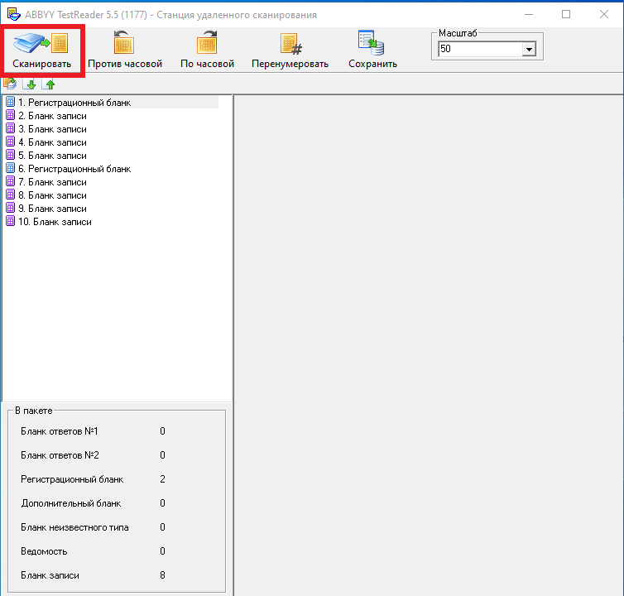
При качественном сканировании программное обеспечение автоматически определит типы бланков и их порядок следования.

- Перед сохранением результатов сканирования ОБЯЗАТЕЛЬНО проверить качество сканирования просмотрев все бланки и количество отсканированных бланков.
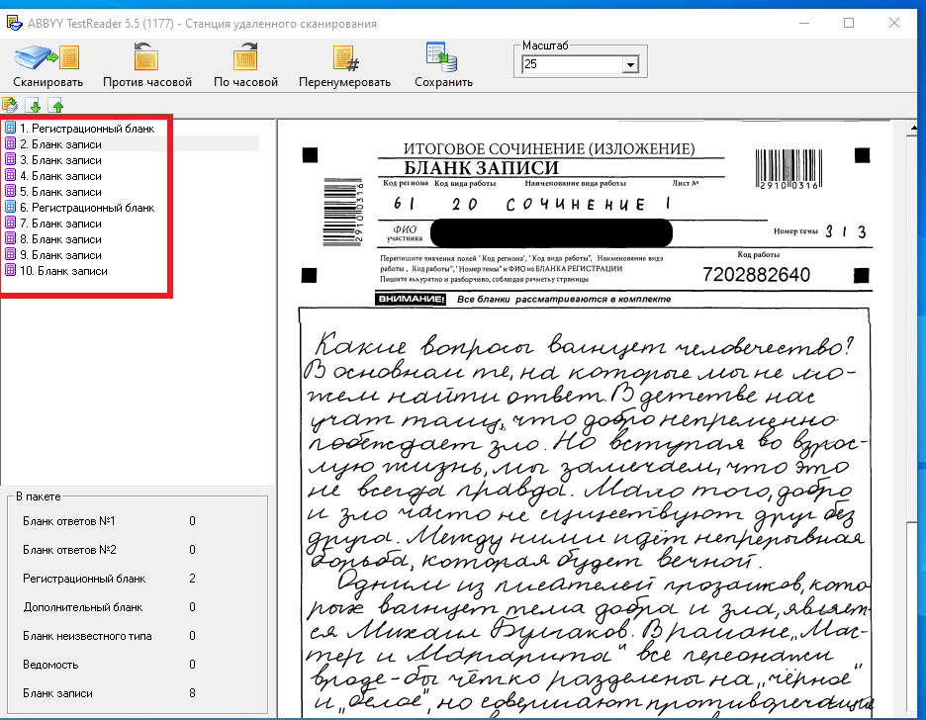

Количество отсканированных бланков по кабинету = количество бланков регистрации + количество основных бланков записи (4 х количество участников) + количество дополнительных бланков записи, использованных участниками.

- Сохранить результаты сканирования бланков всех участников
Значения полей в окне «Дополнительная информация»:
Предмет: Сочинение или Изложение
Дата экзамена: 04.02.2026
Место проведения: Код образовательной организации (или организации проведения) из РИС, в которой участники писали сочинение – поле «Место проведения» на бланке регистрации.
Номер кабинета: номер учебного кабинета, в котором участники писали сочинение – поле «Номер кабинета» на бланке регистрации.
Описание: количество участников в кабинете и количество дополнительных бланков записи, использованных участниками в аудитории в формате «У-N_ДБЗ_Х», где N – количество участников, Х – количество дополнительных бланков записи.

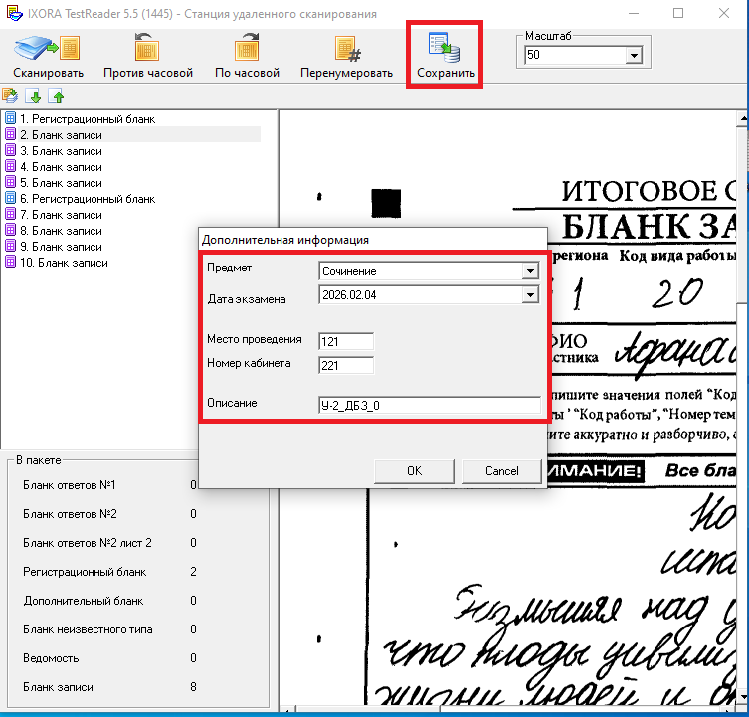

В результате для каждого кабинета проведения будет сформирован файл, содержащий бланки участников.
Формат имени файла:
PPPPPP_AAAA_YYYY.MM.DD_Сочинение_У-N_ДБЗ_Х.tiff, где
PPPPPP – Код ОО места проведения
AAAA – Номер кабинета
YYYY.MM.DD – Дата экзамена
N – Количество участников
Х – количество дополнительных бланков записи
Например, 121_221_2026.02.04_Сочинение_У-2_ДБЗ_0 – файл содержит бланки 2-х участников сочинения 04.02.2026 из места проведения 121 (код ОО в РИС) и кабинета 221, дополнительные бланки записи участники не использовали (ДБЗ – 0).
ВАЖНО! Имя файла, полученного после сохранения, не менять!
- Направляются в РЦОИ не позднее 17:00 04.02.2026 по деловой почте в ЗСПД ГБУ РО «РОЦОИСО» на адрес «Арм ЕГЭ1» следующие материалы
- полученные файлы с изображениями бланков участников
- реестр сканирования бланков итогового сочинения (изложения) 04.02.2026 (форма ИС_Реестр_сканирования_04-02-2026.xlsx)
- скан-копии форм:
- ИС-05 Ведомость проведения итогового сочинения (изложения),
- ИС-06 Протокол проверки итогового сочинения (изложения)
- ИС-07 Ведомость коррекции персональных данных (при наличии)
- ИС-08 Акт о досрочном завершении (при наличии, если участник не завершил выполнения по причине болезни и т.д.)
- ИС-09 Акт об удалении участника (при наличии, если участник нарушил порядок проведения сочинения (изложения))
- акт приема-передачи материалов
Важно! Формы сканируются отдельно без использования ПО «Станция удаленного сканирования». Все формы необходимо сканировать в один файл формата pdf для каждой образовательной организации – места проведения.
Формат имени файла с формами в электронном виде РРРРРР_Формы_ИС_04-02-26.pdf, где PPPPPP – Код ОО места проведения.

Технические требования к сканированию материалов:
- Разрешение сканирования: не менее 300 точек на дюйм.
- Цветность сканирования: черно-белое или оттенки серого
- Одностороннее сканирование
- Формат файлов с изображениями бланков: tiff.

